1. Četvorougao koji nema nijedan par paralelnih stranica naziva se:

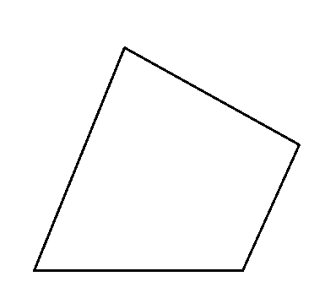
- paralelogram
- trapezoid
- pravougaonik

2. Zbir unutrašnjih uglova četvorogla iznosi:
- 310°
- 360°
- 180°

3. Može li ugao četvorougla imati 4 oštra ugla?
- da
- ne

4. Duž koja spaja dva naspramna temena četvorougla naziva se ___________.

5. Četvorougao koji dva para paralelnih stranica naziva se paralelogram.

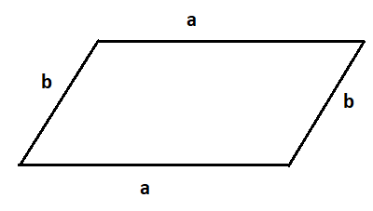
- netačno
- tačno

6. Stranice susjedne stranici CD na datoj slici su:

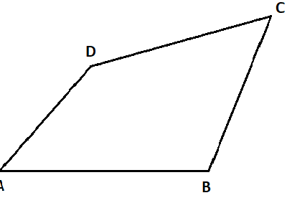
- AD i AB
- AD i BC
- AB i BC

7. Mogu li unutrašnji uglovi četvorougla biti : 58°, 123°, 105° i 75 °?
- ne
- da

8. Nepoznati ugao četvorougla sa slike iznosi:
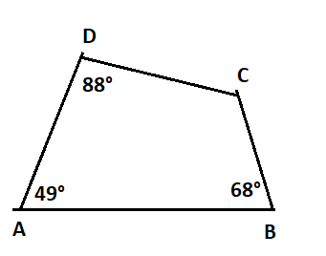
- 155°
- 195°
- 185°

9. Tačke A , B , C i D na datoj slici su:
- uglovi četvorougla
- temena četvorougla

10. Zbir spoljašnjih uglova četvorougla iznosi:
- 360°
- 540°
- 180°
- 720°

11. Mera nepoznatog spoljašnjeg ugla δ1 četvorougla sa slike iznosi:

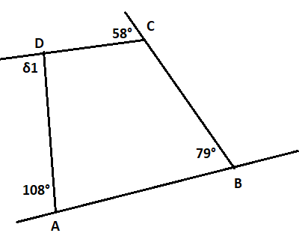
- 83°
- 99°
- 93°

12. Četvorougao koji ima jedan par paralenih stranica naziva se:

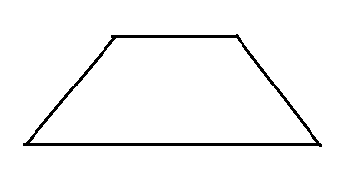
- paralelogram
- Trapez

13. Stranica naspramna stranici AD u datom četvorouglu je stranica:
- AB
- CB

14. Četvorougao na datoj slici je:
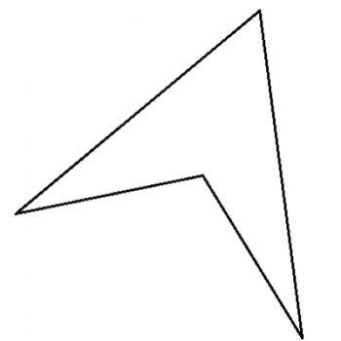
- konveksan
- nekonveksan

15. Zbir unutrašnjeg i njemu susjednog spoljašnjeg ugla četvorougla iznosi:

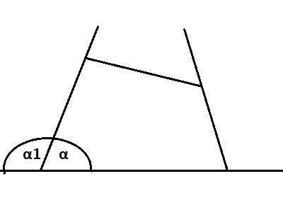
- 180°
- 360°

16. Nepoznati ugao β četvorougla sa slike iznosi:
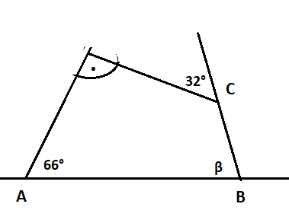
- 56°
- 34°
- 98°
- 78°

17. Temena A i C na datoj slici su :
- susedna temena
- naspramna temena

18. Nepoznati ugao γ četvorougla sa slike iznosi:

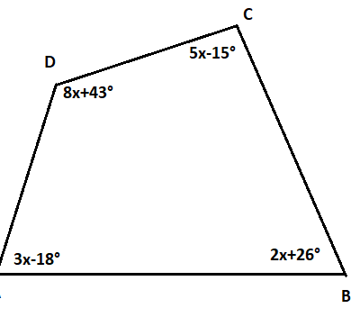
- 75°
- 67 °
- 83 °
- 95°

19. Na datoj slici je:
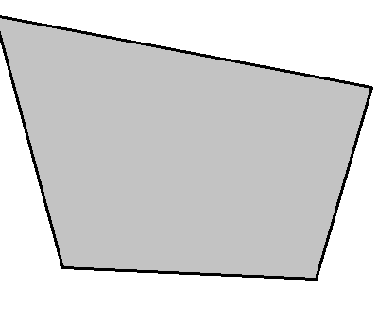
- četvorougao
- mnogougao

